
第六讲 物态变化（三）

跬步千里
冬天的早晨，小梅发现家里的玻璃窗上有很多美丽的“冰花”，这是因为室内空气中的水蒸气遇冷_______形成的，这些“冰花”附着在玻璃的_______（选填“内侧”或“外侧”）．
练1

【答案】凝华；内侧
“升华脱水法”是一项果蔬脱水的新方法，其原理是：将水果、蔬菜冷冻后放入低压环境中，冰就________热量，直接从固态变为________态．火箭发射时，在发射台下有一个大水池，让高温火焰喷到水中，通过水_______（填物态变化的名称）时_______热，火箭升空瞬间，看到的白色“气团”是水蒸气________（填物态变化名称）形成的．
练2

【答案】吸收，气；汽化，吸，液化
在观察“碘锤”中的碘的升华现象之前，小明查阅资料得知：酒精灯外焰的温度约为800℃，碘的熔点为113.7℃．采用图中的两种方式加热，你认为图_______（填“甲”、“乙”）更好，理由是：另一幅图中的碘颗粒除了会发生升华现象外，由于_______________________________________，还可能会发生_______的物态变化．两种方式停止加热后，“碘锤”中的碘蒸气_______热会发生_______的物态变化．
练3

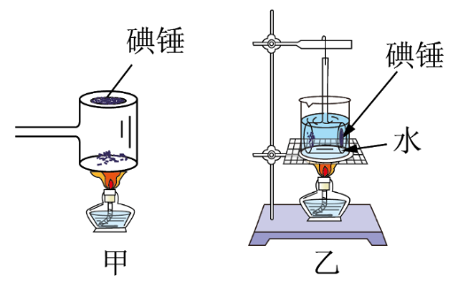
【答案】乙；酒精灯外焰的温度比碘的熔点高，熔化，放，凝华．

如图的知识网络结构，为某物质通过放热、吸热呈现甲、乙、丙三种物态间的变化，根据知识网络结构所提供的信息。以下论述正确的是（ ）
练4

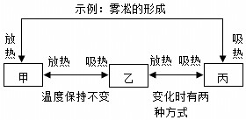
A．由乙状态到丙状态变化时，有压缩体积和降低温度两种方式
B．示例中雾凇的形成过程中需要吸热，是凝华现象
C．分析题中所给信息，可知该物质在甲状态时是晶体
D．晨露的形成过程与该物质由甲到乙的变化过程相同
【答案】C
某物质在不同压强和温度下的状态如图所示，从初始状态M，压强p_{M}＝10万Pa，温度T_{M}＝20℃，先降温后加压到状态N，p_{N}＝12万Pa，t_{N}＝10℃，物质发生的状态变化和吸放热情况是（ ）
练5

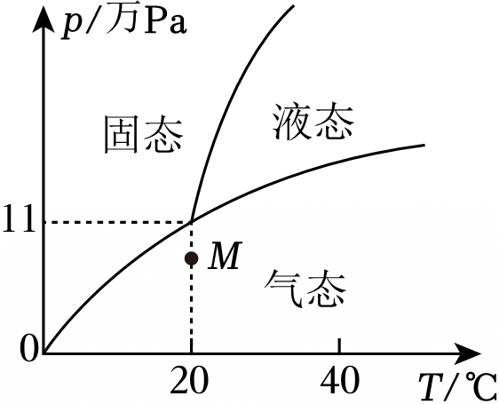
A．凝华、放热 B．凝华、吸热 C．液化、放热 D．液化、吸热
【答案】A
图中有关物态变化的描述正确的是（ ）
练6

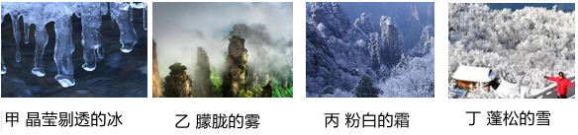
A．甲图中，冰是水凝固形成的，形成过程中需要吸收热量
B．乙图中，雾是液化形成的，形成过程中会放出热量
C．丙图中，霜是凝华形成的，形成过程中需要吸收热量
D．丁图中，雪是升华形成的，形成过程中会放出热量
【答案】B
下列有关图各现象分析正确的是（ ）
练7

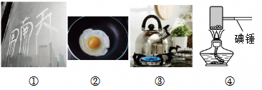
A．①图中的回南天流水，是水蒸气遇冷液化吸热形成的
B．②图中煎蛋，是液态鸡蛋凝固形成的
C．③图中热水壶外看到的“白气”，是热水汽化形成的
D．④碘的熔点约113℃，用酒精灯（火焰温度约500℃）加热碘锤看到的紫色碘蒸气，不一定是碘升华形成的
【答案】D
厨房不仅是加工食材的场所，也是日常生活中充满物态变化的“实验室”。在烹饪过程中涉及各种物态变化，对厨房中的热现象描述不正确的是（ ）
练8

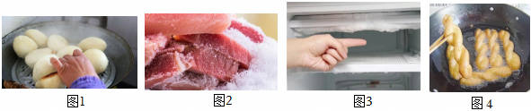
A．图1，拿刚出锅的热馒头时要在手上沾点凉水，避免烫伤手
B．图2，为了让冻肉尽快解冻，可以在肉上撒盐，这样能有效升高冰的熔点
C．图3，冰箱冷冻室会有“白霜”，“白霜”是空气中的水蒸气凝华形成的
D．图4，麻花用油炸表面会变黄变焦，因为麻花中的水分在高温下迅速汽化，同时表面因高温而部分碳化形成酥脆外壳
【答案】B

固态的冰、液态的水和气态的水蒸气是水循环过程中水常见的三种状态，某同学据此画出了如图1所示水的三态变化图，甲、乙、丙分别代表水的三种状态，则甲是 ，乙是 （前两空选填“冰”“水”或“水蒸气”）。我国的青藏铁路是世界上海拔最高的铁路，在冻土区的铁路两侧安装有许多热棒，如图2所示。热棒是封闭的中空长棒，上端装有散热片，下端插在冻土中。里面填充低沸点的液态氨作为“制冷剂”，如图3所示。液态氨通过与气态氨的相互变化过程，带走冻土层热量，使冻土层保持低温不会融化，保护路基，则在热棒B端的物态变化形式与图1中由 到____的物态变化形式相同（后两空选填“甲”“乙”或“丙”）。
练9

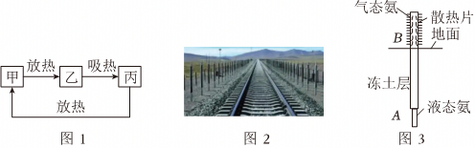
【答案】水；冰；丙；甲。
干冰具有很好的制冷作用，可用来人工降水，如图是制取干冰，在高空播撒，形成降水的过程。
练10

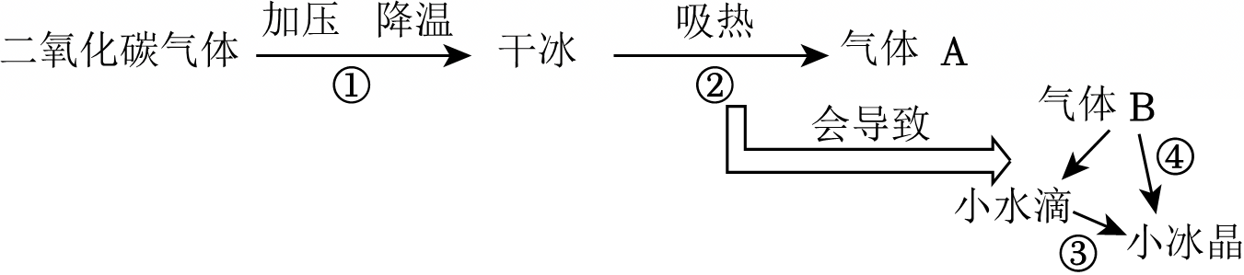
（1）过程①需要 （选填“吸热”“放热”）；
（2）过程②、③、④的物态变化名称分别是 、 、 ；
（3）气体A是 ，气体B是 （均选填“空气”“水蒸气”“二氧化碳”）。
【答案】（1）放热；（2）升华；凝固；凝华；（3）二氧化碳；水蒸气。

物态变化时构成物质的分子（原子）的间距会发生变化，如图甲。
练11

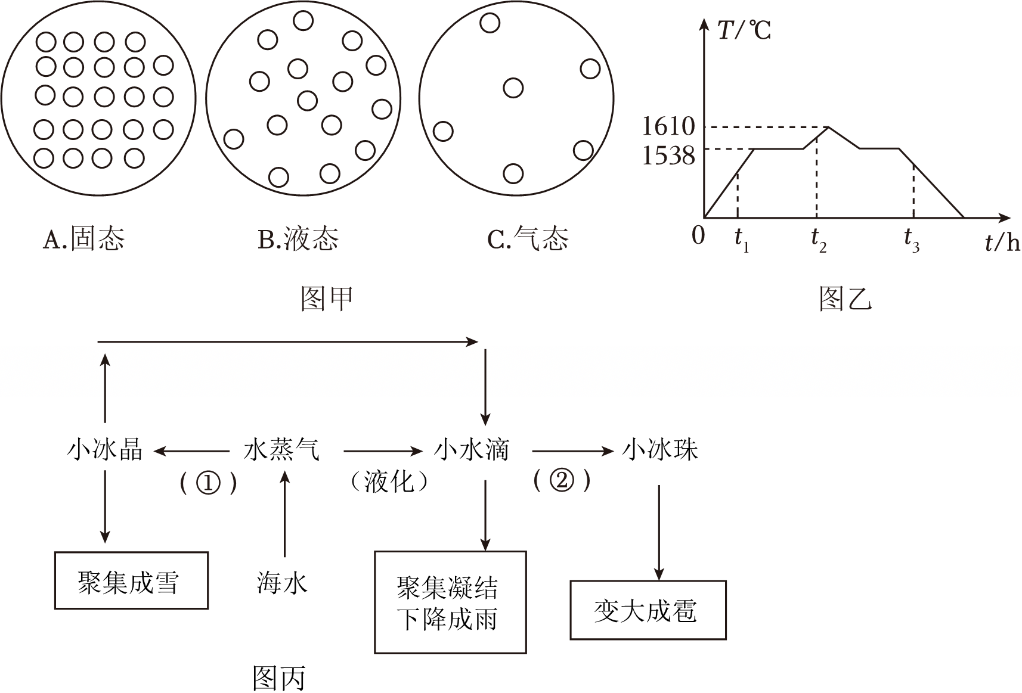
（1）我国古代就掌握了高超的铸铁技术，图乙是某环境下铸造铁器过程中铁的温度随时间变化图像，根据图像回答；
①铁是 （选填“晶体””非晶体”），在该环境下，铁的熔点是 ℃；
②在t₁、t₂、t₃时刻，铁的物质分子（原子）间距分别对应 （填序号）
①A、B、C
②A、B、C
③A、B、A
（2）通过水的三态变化，地球上的水在不停地循环，海水吸热汽化后其分子排列是图甲中的 （选填“A””B”或”C”）；小明阅读了关于水循环的材料，做出示意图如图丙，则括号中的物态变化是：①为 ，②为 。
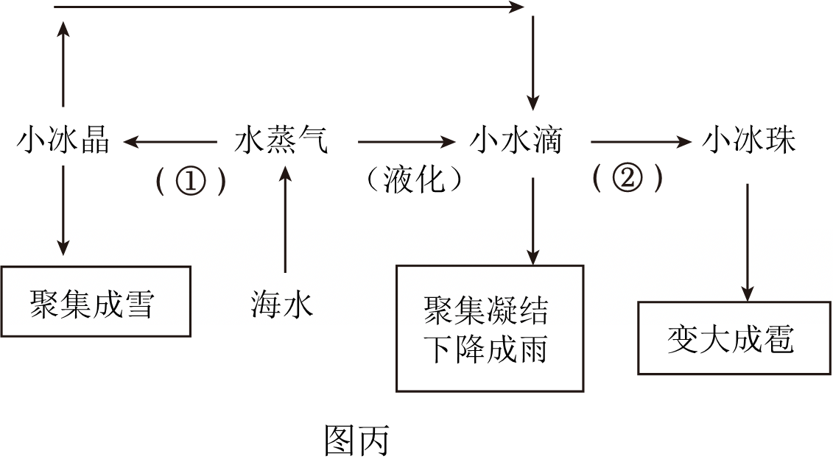
【答案】（1）①晶体；1538；②③；（2）C；凝华；凝固。

登高望远
跨学科实践项目：用液态酸奶做酸奶冰淇淋。
练12

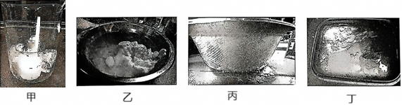
【项目分析】
为了达成项目，液态酸奶会 （填物态变化名称），需要 （选填“吸热”或“放热”）。小明想到了可以分别利用冰、干冰和液氮使酸奶快速变成酸奶冰淇淋。
【项目实施】
方案一：把液态酸奶放入冰块中，冰块会 （填物态变化名称），需要______ （选填“吸热”或“放热”），如图甲所示，他发现酸奶始终无法变为冰淇淋。为了完成实验，改用盐水冰块替换冰块，酸奶变成了冰淇淋，由此可以推理盐水冰块的熔点比冰的 （选填“高”或“低”）。
方案二：如图乙，把可食用干冰倒入液态酸奶中，不断搅拌，最终做成冰淇淋。制作过程中先观察到液体中有气泡，周围飘着“白气”。气泡中的主要物质是_______ ，它是 形成的。如图丙，小洋发现装干冰的容器外壁出现一层白霜，它是___________形成的。
方案三：如图丁所示，把液氮喷入液态酸奶，酸奶也变成了冰激凌。
【交流评估】
你认为上述最佳的方案是 _ （选填“一”“二”或“三”），理由是：_____________________________________________________________________ 。
【答案】【项目分析】凝固；放热；
【项目实施】熔化；吸热；低；二氧化碳；升华；凝华；
【交流评估】二；操作方便，且周围产生大量白气，有较好的视觉体验。

阅读短文，回答问题。
练13

过冷液体
具备凝固条件但仍不凝固或结晶的液体称为过冷液体。过冷液体产生的原因是液体太过纯净，没有凝固所需的“凝结核”。当投入少许固体，或摇晃液体，都能让过冷液体迅速凝固。
液态水可以较长时间保持在0℃以下不结冰，从而成为过冷水。你可以按照以下步骤制作一瓶过冷水并使其迅速凝固：第一步，先将冰箱冷冻室温度调至﹣7℃；第二步，再将两只玻璃瓶装入纯净水竖直放入冷冻室，记录时间；第三步，三天后打开冰箱观察纯净水，发现水还没冰冻。拿出纯净水摇晃几下继续观察，发现水被冻住。
（1）根据材料中划线内容，过冷液体是指温度低于 但仍不凝固或结晶的液体。
（2）制作过冷水过程中，纯净水刚刚从冰箱拿出来时的温度为 ℃。由该过程判断，用含泥沙的水制作过冷水 （选填“可行”或“不可行”）。
（3）当天空中的飞机穿过有过冷水的云层时，云中的过冷水遇到飞机，会马上结成冰，飞机就容易发生坠机事故。飞机在有过冷水的云层中相当于 。
（4）动画片海尔兄弟之《冰川危机》中有个片段是：一个池塘里的水在零下的温度仍未结冰。如果你是编剧，为了使池水能迅速结冰，写出两条可以采取的措施① ，② 。
（5）生活中不仅有过冷液体，还可能产生过热液体，请你分析过热液体是指温度高于 ，但仍不 （填写汽化现象名称）的液体。
【答案】（1）凝固点；（2）﹣7℃；不可行；（3）凝结核；（4）①投入沙粒；②搅动池水；（5）沸点；沸腾。

